Федеральное государственное автономное образовательное учреждение
высшего образования «Национальный исследовательский университет ИТМО»

Факультет программной инженерии и компьютерной техники

Лабораторная работа №3

По дисциплине
“Экономика программной инженерии”
Вариант: https://www.photopea.com/ (Scrum)

Выполнил:
Стрельбицкий Илья Павлович

Группа: Р3413

Преподаватель:
Гаврилов Антон Валерьевич

Санкт-Петербург, 2025 г

Задание

Предложить план действий в ситуации, когда прошло 3/4 срока, запланированного на реализацию проекта, а фактически выполнена только половина задач:
- Определить, какие функции на данный момент еще не завершены и оценить, реализацию каких из них можно отложить для того, чтобы не сдвигать срок выпуска устраивающего заказчика работоспособного продукта с максимально сохраненной функциональностью.
- Оценить возможность увеличения команды разработчиков для соблюдения сроков проекта, либо попытаться оптимизировать план работ

Выполнение

План действий при задержке

Так как задачи и так максимально распараллелены, то увеличение количества разработчиков не даст существенного положительного эффекта. Ввод новых разработчиков, может даже ухудшить продуктивность команды, так как потребуется время на адаптацию новых разработчиков. С учетом малого оставшегося времени на выполнение времени дожидаться увеличения продуктивности не будет.

По описанным выше соображениям откажемся от увеличения команды разработки, и сосредоточимся на оптимизации плана работ.

Суммарное количество дней на выполнение проекта – 5 недель, 35 дней, 25 рабочих дней, 200 продуктивных рабочих часов.

Так как выполнена только половина проекта за 3/4, то получается, что за 19 дней выполнена часть работ, выполнение которых было рассчитано за 13 дней.
Оставшееся время на выполнение работ – 6 рабочих дней.

Получается уже сделан MVP со всем рассчитанным функционалом, но без тестирования и развертывания. В качестве оптимизации можно сократить интеграционное тестирование и отказаться от функционального тестирования в пользу A/B тестирования, после релиза. В том числе возможность сократить время на тестирование позволяет проведение модульного тестирования на стороне бэкенда – поэтому стоит ожидать меньшее количество багов. Развертывание нет смысла оптимизировать, так как оно и так занимает мало времени.

Выделим цветами задачи из списка:
- Зеленый – выполненные задачи
- Желтый – задачи, на которые решено сократить время выполнения
- Красный – задачи, от которых можно отказаться

№ | Название | Оптимистичная (чел. час) | Пессимистичная (чел. час) | Оптимальная (чел. час)
1 | Подготовка | 10 | 16 | 12
1.1 | Прототип сайта | 8 | 12 | 10
1.2 | Выбор технологий | 1 | 2 | 1
1.3 | Аренда хостинга | 1 | 2 | 1
2 | Фронтенд | 192 | 276 | 234
2.1 | Верстка статичной версии страниц сайта | 8 | 12 | 10
2.2 | Написание функционала авторизации, регистрации пользователя | 16 | 24 | 20
2.3 | Написание функционала выбора подписки и оплаты | 16 | 24 | 20
2.4 | Написание функционала создания и выбора/загрузки файла | 16 | 24 | 20
2.5 | Написание функционала редактирования фото | 80 | 112 | 96
2.6 | Написание фильтров, которые можно применить к фото | 40 | 56 | 48
2.7 | Написание функционала сохранения файлов | 16 | 24 | 20
3 | Бэкенд | 86 | 122 | 104
3.1 | Настройка и подключение БД | 6 | 10 | 8
3.2 | Создание функционала авторизации, регистрации пользователей | 40 | 56 | 48
3.3 | Создание функционала сохранения файлов, их изменения и выгрузки | 40 | 56 | 48
4 | Тестирование | 88 | 136 | 112
4.1 | Модульное тестирование | 24 | 40 | 32
4.2 | Интеграционное тестирование | 40 | 56 | 48
4.3 | Функциональное тестирование | 24 | 40 | 32
5 | Релиз | 13 | 18 | 15
5.1 | SSL сертификат | 1 | 2 | 1
5.2 | Развертывание сайта | 6 | 8 | 7
5.3 | Настройка | 6 | 8 | 7
∑ |  | 389 | 568 | 477

Время на интеграционное тестирование можно сократить вдвое, то есть получаем оптимизацию по времени в 64 часа, то есть в 8 дней. То есть оставшийся функционал с учетом оптимизации можно реализовать за 33 часа, то есть за 4 с небольшим дней. Так как у нас по плану осталось 6 рабочих дней, то 1 день есть смысл потратить на A/B тестирование, чтобы не выпускать в релиз пользователям совсем не протестированный продукт.

Получаем следующий оптимизированный план работ:
№ | Название | Оптимистичная (чел. час) | Пессимистичная (чел. час) | Оптимальная (чел. час)
1 | Подготовка | 10 | 16 | 12
1.1 | Прототип сайта | 8 | 12 | 10
1.2 | Выбор технологий | 1 | 2 | 1
1.3 | Аренда хостинга | 1 | 2 | 1
2 | Фронтенд | 192 | 276 | 234
2.1 | Верстка статичной версии страниц сайта | 8 | 12 | 10
2.2 | Написание функционала авторизации, регистрации пользователя | 16 | 24 | 20
2.3 | Написание функционала выбора подписки и оплаты | 16 | 24 | 20
2.4 | Написание функционала создания и выбора/загрузки файла | 16 | 24 | 20
2.5 | Написание функционала редактирования фото | 80 | 112 | 96
2.6 | Написание фильтров, которые можно применить к фото | 40 | 56 | 48
2.7 | Написание функционала сохранения файлов | 16 | 24 | 20
3 | Бэкенд | 86 | 122 | 104
3.1 | Настройка и подключение БД | 6 | 10 | 8
3.2 | Создание функционала авторизации, регистрации пользователей | 40 | 56 | 48
3.3 | Создание функционала сохранения файлов, их изменения и выгрузки | 40 | 56 | 48
4 | Тестирование | 52 | 78 | 65
4.1 | Модульное тестирование | 24 | 40 | 32
4.2 | Интеграционное тестирование | 20 | 28 | 24
4.3 | A/B тестирование | 8 | 10 | 9
5 | Релиз | 13 | 18 | 15
5.1 | SSL сертификат | 1 | 2 | 1
5.2 | Развертывание сайта | 6 | 8 | 7
5.3 | Настройка | 6 | 8 | 7
∑ |  | 353 | 510 | 430

Оптимизированная схема критического пути:
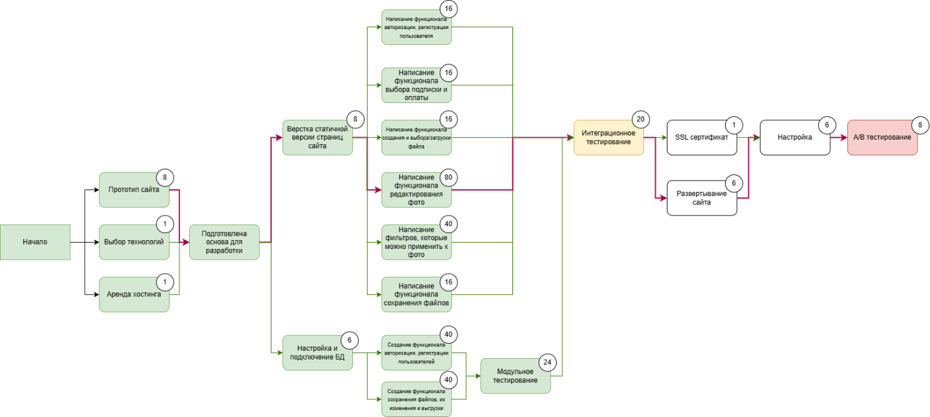

Выводы по работе

В ходе выполнения работы были проанализированы возможные действия при отставании проекта от плана. Было установлено, что в подобной ситуации необходимо провести приоритизацию функционала, определить минимально необходимый набор функций для выпуска работоспособного продукта и временно отложить второстепенные задачи. Также следует оценить ресурсы проекта: при возможности — увеличить команду или перераспределить обязанности, а при ограниченных ресурсах — оптимизировать план работ и процессы разработки. Такой подход позволяет минимизировать сдвиг сроков и сохранить ключевую ценность продукта для заказчика.

